Dimičeva 13, 1000 Ljubljana, e-mail: info@zns-zdruzenje.si

http://www.zns-zdruzenje.si

Prijavnica na delavnico

DA, prijavljam se na DELAVNICO Posodobljene dobavne klavzule INCOTERMS 2020: pravilna uporaba in skrite pasti, ki bo v ponedeljek, 15.06.2020 ob 9 uri na GZS, Dimičeva 13, Ljubljana, dvorana B:

Ime in priimek: ...............................................................................................................................
Naslov : ...............................................................................................................................
Podjetje: ...............................................................................................................................
Naslov: ...............................................................................................................................
Oddelek ali služba: ...........................................................................................................................
Telefon: ...................................... e-pošta: .......................................................................................

Plačnik kotizacije: ………………………………………………………………………..

Matična št. plačnika: ...................................... Davčna št. plačnika: ...........................................

Davčni zavezanec: DA NE
Član ZNS: DA NE

Kotizacija za člane ZNS znaša 60,00 EUR + DDV, za nečlane ZNS pa 140,00 EUR + DDV.

Nečlani ZNS z udeležbo na strokovnem posvetu in plačilom kotizacije pridobijo tudi članstvo v Združenju Nabavnikov Slovenije za 12 mesecev od dneva plačila kotizacije.
Za študente – člane ZNS je, ob predhodni prijavi, udeležba na dogodku brezplačna.

Članom GZDB (Gospodarske Zbornice Dolenjske in Bele krajine) bomo priznali 15% popusta na zgoraj navedene kotizacije!

Zavezujem(o) se, da bom(o) kotizacijo poravnal(a,i) v roku 3 dni po prejemu računa.

Izpolnjeno prijavnico pošljite na e-naslov info@zns-zdruzenje.si ali z redno pošto na naslov:

Združenje nabavnikov Slovenije, Dimičeva 13 , 1000 Ljubljana, ali po faxu št. 01/589-82-19; www.zns-zdruzenje.si

Izjava o zasebnosti
Informacije o varstvu in obdelavi vaših podatkov so na voljo na naši spletni strani -/www.zns-zdruzenje.si/media/slike/ZNS-GDPR--Varstvo-osebnih-podatkov.pdf. Z izpolnjeno prijavnico se strinjate za ZNS GDPR izjavo o zasebnosti.
Podatke, ki ste jih navedli, bomo uporabili izključno za namen poslovne komunikacije. Z oddajo te prijave se strinjate s ZNS izjavo o zasebnosti. Dovoljujem, da me obveščate o ponudbah in storitvah ZNS, strokovnih posvetih, seminarjih, delavnicah, konferencah in drugih dogodkih ZNS, prejemali pa boste tudi dnevno ZNS elektronska obvestila ter ZNS E- časopis Nabavnik.si

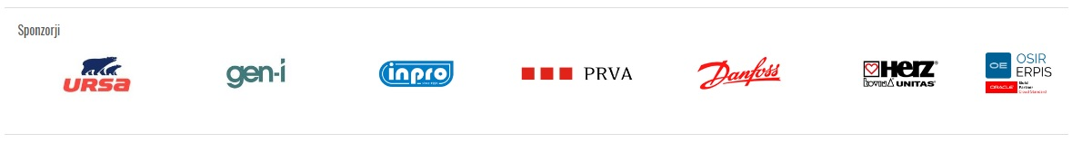
Datum: ......................................................Podpis in žig:........................................................................

